一、总体情况
2020年县科技局在县委、县政府的正确领导下，坚持以习近平新时代中国特色社会主义思想为指导，认真贯彻落实2019年施行的新修订的《中华人民共和国政府信息公开条例》及相关文件精神，积极履行推进、指导、协调、监督职责，扎实推进政府信息公开工作。
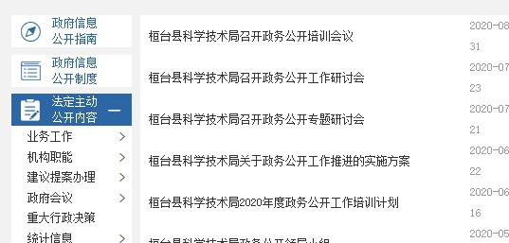
- 加强组织领导，落实信息公开责任制。成立科技局政府信息公开工作领导小组，下设办公室，由办公室具体负责政府信息公开日常事务，各科室主要负责人为政府信息公开的第一责任人，纳入日常考核内容，做到“谁公开、谁审查，谁审查、谁负责，先审查、后公开”。
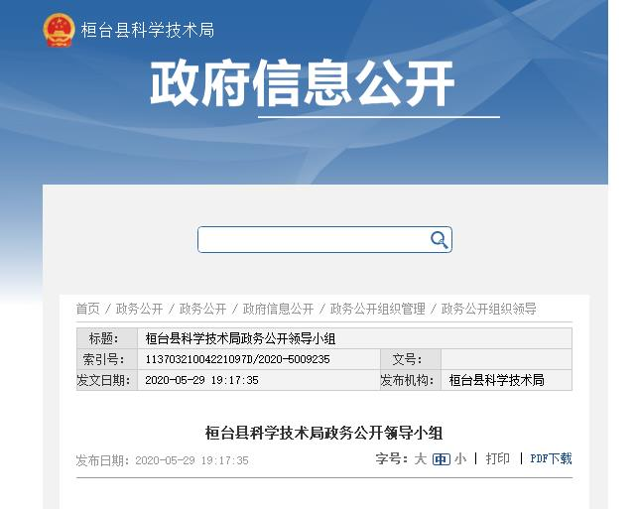
- 落实培训工作。加强对政务公开工作人员特别是业务科室骨干人员进行政务公开培训，增强公开意识，提高发布信息、解读政策、回应关切的能力，切实提升政务公开服务水平，举办全体人员政务公开工作培训会1次、研讨会1次。
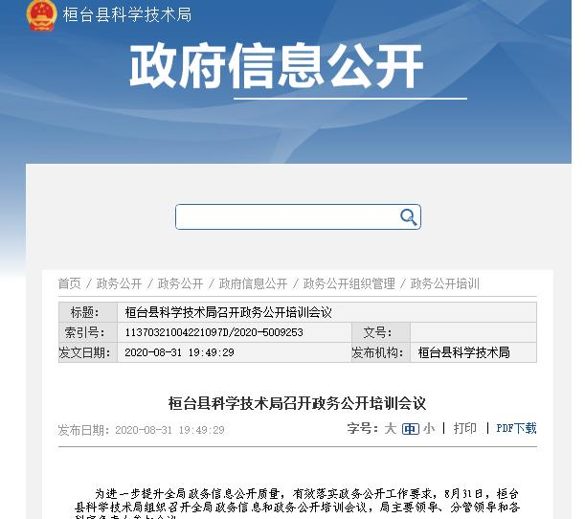
- 规范公开范围。紧紧围绕决策、执行、管理、服务、结果“五公开”，根据《国务院办公厅关于全面推进基层政务公开标准化规范化工作的指导意见》（国办发〔2019〕54号）、《山东省人民政府办公厅关于全面推进基层政务公开标准化规范化工作的实施意见》（鲁政办发〔2020〕11号）要求全面梳理制定《桓台县科技局政务公开事项基本目录》、《桓台县科技局政府信息公开指南》。
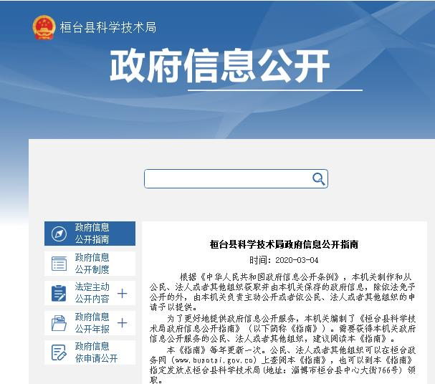
（四）主动公开政务信息情况。丰富公开形式，拓展公开渠道。通过“融公开”政府信息公开平台、i桓台等信息发布渠道，2020年主动在桓台县政府网站公开信息共计31条。
（五）依申请公开情况。严格依申请公开的办理程序，坚持第一时间受理、第一时间办结。2020年未收到政府信息依申请公开件。
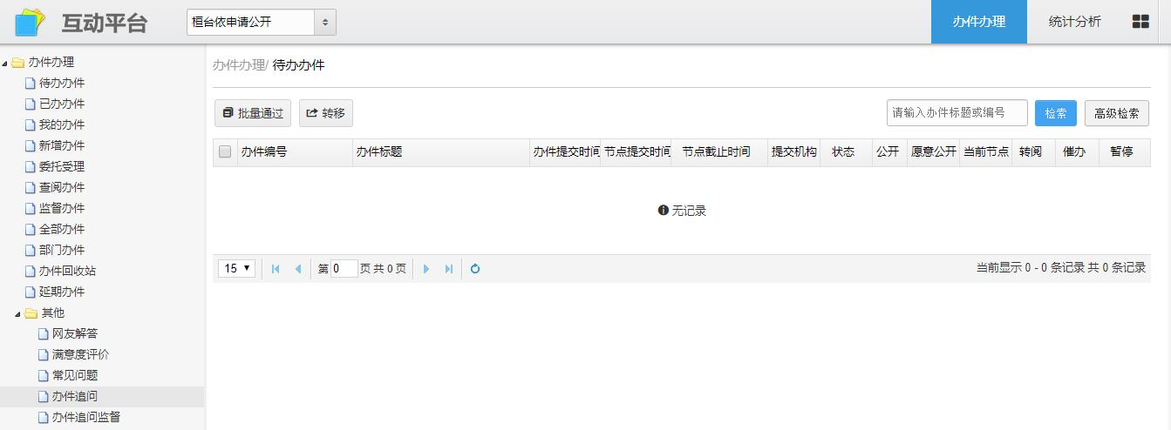
（六）人大政协提案办理情况。2020年度科技局未收到人大政协提案。

二、主动公开政府信息情况

第二十条第（一）项
信息内容 | 本年新制作数量 | 本年新  公开数量 | 对外公开  总数量
规章 | 0 | 0 | 0
规范性文件 | 0 | 0 | 0
第二十条第（五）项
信息内容 | 上一年项目数量 | 本年增/减 | 处理决定数量
行政许可 | 0 | 0 | 0
其他对外管理服务事项 | 0 | 0 | 0
第二十条第（六）项
信息内容 | 上一年项目数量 | 本年增/减 | 处理决定数量
行政处罚 | 0 | 0 | 0
行政强制 | 0 | 0 | 0
第二十条第（八）项
信息内容 | 上一年项目数量 | 本年增/减
行政事业性收费 | 0 | 0
第二十条第（九）项
信息内容 | 采购项目数量 | 采购总金额
政府集中采购 | 0 | 0

三、收到和处理政府信息公开申请情况
（本列数据的勾稽关系为：第一项加第二项之和，等于第三项加第四项之和） |  |  | 申请人情况
 |  |  | 自然人 | 法人或其他组织 |  |  |  |  | 总计
 |  |  | 自然人 | 商业企业 | 科研机构 | 社会公益组织 | 法律服务机构 | 其他 | 总计
一、本年新收政府信息公开申请数量 |  |  | 0 | 0 | 0 | 0 | 0 | 0 | 0
二、上年结转政府信息公开申请数量 |  |  | 0 | 0 | 0 | 0 | 0 | 0 | 0
三、本年度办理结果 | （一）予以公开 |  | 0 | 0 | 0 | 0 | 0 | 0 | 0
三、本年度办理结果 | （二）部分公开（区分处理的，只计这一情形，不计其他情形） |  | 0 | 0 | 0 | 0 | 0 | 0 | 0
三、本年度办理结果 | （三）不予公开 | 1．属于国家秘密 | 0 | 0 | 0 | 0 | 0 | 0 | 0
三、本年度办理结果 | （三）不予公开 | 2．其他法律行政法规禁止公开 | 0 | 0 | 0 | 0 | 0 | 0 | 0
三、本年度办理结果 | （三）不予公开 | 3．危及“三安全一稳定” | 0 | 0 | 0 | 0 | 0 | 0 | 0
三、本年度办理结果 | （三）不予公开 | 4．保护第三方合法权益 | 0 | 0 | 0 | 0 | 0 | 0 | 0
三、本年度办理结果 | （三）不予公开 | 5．属于三类内部事务信息 | 0 | 0 | 0 | 0 | 0 | 0 | 0
三、本年度办理结果 | （三）不予公开 | 6．属于四类过程性信息 | 0 | 0 | 0 | 0 | 0 | 0 | 0
三、本年度办理结果 | （三）不予公开 | 7．属于行政执法案卷 | 0 | 0 | 0 | 0 | 0 | 0 | 0
三、本年度办理结果 | （三）不予公开 | 8．属于行政查询事项 | 0 | 0 | 0 | 0 | 0 | 0 | 0
三、本年度办理结果 | （四）无法提供 | 1．本机关不掌握相关政府信息 | 0 | 0 | 0 | 0 | 0 | 0 | 0
三、本年度办理结果 | （四）无法提供 | 2．没有现成信息需要另行制作 | 0 | 0 | 0 | 0 | 0 | 0 | 0
三、本年度办理结果 | （四）无法提供 | 3．补正后申请内容仍不明确 | 0 | 0 | 0 | 0 | 0 | 0 | 0
三、本年度办理结果 | （五）不予处理 | 1．信访举报投诉类申请 | 0 | 0 | 0 | 0 | 0 | 0 | 0
三、本年度办理结果 | （五）不予处理 | 2．重复申请 | 0 | 0 | 0 | 0 | 0 | 0 | 0
三、本年度办理结果 | （五）不予处理 | 3．要求提供公开出版物 | 0 | 0 | 0 | 0 | 0 | 0 | 0
三、本年度办理结果 | （五）不予处理 | 4．无正当理由大量反复申请 | 0 | 0 | 0 | 0 | 0 | 0 | 0
三、本年度办理结果 | （五）不予处理 | 5．要求行政机关确认或重新出具已获取信息 | 0 | 0 | 0 | 0 | 0 | 0 | 0
 | （六）其他处理 |  | 0 | 0 | 0 | 0 | 0 | 0 | 0
 | （七）总计 |  | 0 | 0 | 0 | 0 | 0 | 0 | 0
四、结转下年度继续办理 |  |  | 0 | 0 | 0 | 0 | 0 | 0 | 0

四．政府信息公开行政复议、行政诉讼情况
行政复议 |  |  |  |  | 行政诉讼
结果维持 | 结果纠正 | 其他结果 | 尚未审结 | 总计 | 未经复议直接起诉 |  |  |  |  | 复议后起诉
 |  |  |  |  | 结果维持 | 结果纠正 | 其他结果 | 尚未审结 | 总计 | 结果维持 | 结果纠正 | 其他结果 | 尚未审结 | 总计
0 | 0 | 0 | 0 | 0 | 0 | 0 | 0 | 0 | 0 | 0 | 0 | 0 | 0 | 0

五、存在的主要问题及改进情况
2020年，我局信息公开工作取得了一定成效，但仍存在信息公开规范性有待加强，政务信息时效性有待提高的问题。
2021年，我局将继续按照各项规定要求，进一步规范政务信息公开制度，提高信息公开时效，不断加大信息公开力度。一是以“四个学习平台”为契机，加强对信息共知识的学习，加大对人员的信息培训，提高其信息公开的业务能力，更好地完成政府信息公开工作任务。二是完善信息公开发布机制，进一步理顺业务科室和局办公室的业务联系，提供更为便捷的查询服务。三是开拓信息发布平台，更多利用新媒体、融媒体等发布工作动态，创新信息公开模式，更好的服务民众，为促进全县经济发展和社会和谐稳定提供更加科学翔实的科技服务。

六、其他需要报告的事项
本年度我局信息公开工作没有其他需要报告事项。

桓台县科技局
2021年1月26日

